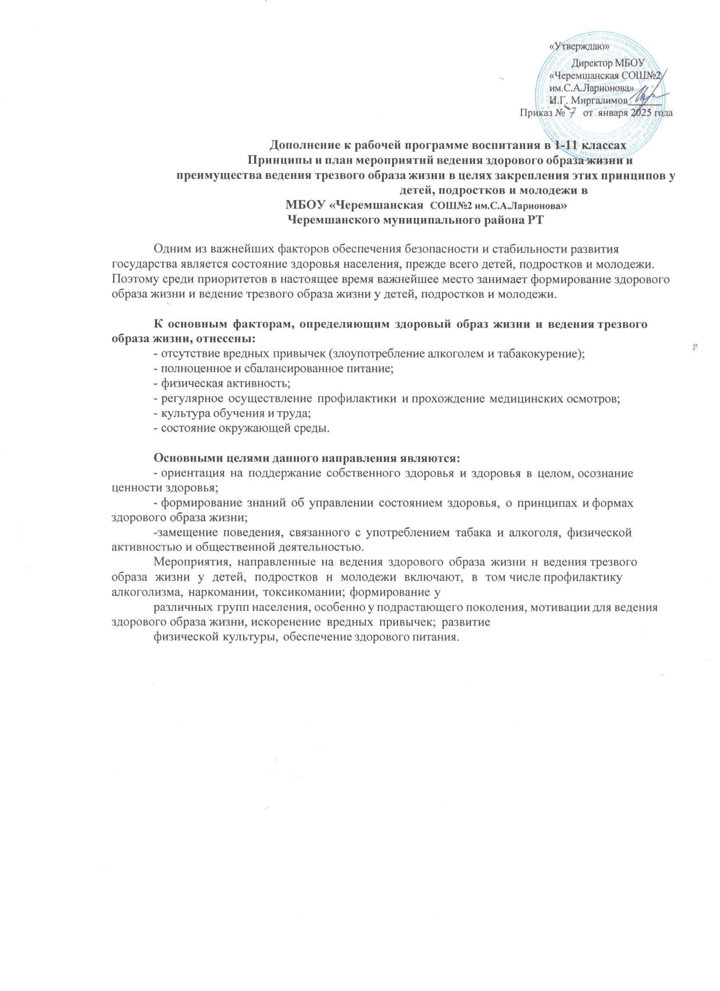План мероприятий в 1-11 классах по введению здорового и трезвого образа жизни у детей, подростков и молодежи.

№ | Мероприятие | Класс | Сроки исполнения | Ответственные
1 | Классные часы на тему  «Профилактика инфекционных и вирусных заболеваний», | 1-11 | Осень/весна | Классные руководители
2 | Серия классных часов «Оказание  первой медицинской помощи» | 1-11 | 1 раз в четверть | Учитель ОБЗР
3 | Тренинг безопасного поведения  «Я умею выбирать» | 7-11 | Январь | Классные  руководители
4 | Конкурс рисунков «Мы за здоровый образ жизни» | 1-6 | Февраль | Учитель ИЗО, учителя начальных  классов
5 | Классные часы «Хочешь быть здоровым - будь им!» | 1-11 | Февраль | Классные руководители
6 | Классные часы « Соблюдение ЗОЖ и правильное питание» | 1-11 | Март | Классные руководители
7 | Беседа «О вреде алкоголя» | 6-11 | Март | Классные руководители
8 | Акция «Детство, территория, свободная от курения!»  Беседа «табакокурение и его вред организму» | 1-5 | Апрель | Заместитель директора по ВР,  классные руководители
9 | Беседа с родителями по вопросам профилактики табакокурения,  алкоголизма | 1-11 | Май | Администрация школы, классные руководители
10 | Час информации «Здоровым быть  - век долгий жить» | 1-11 | В течение года | Заместитель директора по ВР, классные руководители
11 | Беседы с учащимися о здоровом  образе жизни с приглашением сотрудников ЦРБ | 1-11 | В течение года | Классные руководители

